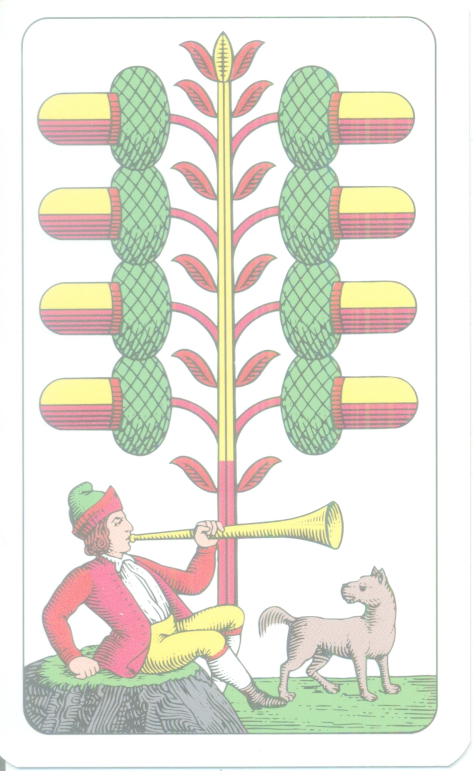
DGP
si Vás dovoluje pozvat na již několikátý a jistě jubilejní ročník závodu
nejen lyžařů a vodáků

KRÁL TOČNÉ
ŽALUDSKÁ OSMA

ZÁVOD SE KONÁ ZA PODPORY MĚSTSKÉ ČÁSTI PRAHA 12

PROPOZICE

datum: 10. listopadu 2018

prezentace: letiště Točná – hřiště U letadýlek od 9:00 hod.

přihlášky: www.sportt.cz, na místě pak nejpozději 30 minut před startem
příslušné kategorie

startovné: děti dobrovolné
dospělí – 100,- Kč

občerstvení: tatranka a iontový nápoj

ceny: určitě velmi hodnotné

vyhlášení výsledků: dětské kategorie před startem hlavního závodu;
dospělí bezprostředně po doběhnutí posledního závodníka

kategorie: kluci a holky do 5 let do roku 2013 – trať 100 m
předžáci a předžákyně 2010 - 2012 – trať 200 m
mladší žáci a mladší žákyně 2007 - 2009 – trať 600 m
starší žáci a starší žákyně 2004 - 2006 – trať 1.200 m
junioři a juniorky 2001 – 2003 - trať 3.000 m
muži, ženy od 2000 - trať 8.500 m

časový pořad: 10:30 – postupně dětské kategorie, podle počtu přihlášených
12:00 – start juniorů (3 km) a dospělých

popis hlavní tratě: 8,5 km – terén, rovina, nahoru, dolů a tak pořád
dokola…; trať bude značena vodorovným i svislým značením

Upozornění: účastníci závodu běží jen na vlastní riziko a berou na vědomí
svůj stupeň připravenosti, výkonnosti a svůj zdravotní stav vzhledem k
délce a profilu tratě!

kontakt:
Pavel Mráz, mraz.pavel@gmail.com

www.dgp.cz
https://www.facebook.com/DusmenGrandPrix

